**数字化企业模拟大作业**

**课程总结报告**

**（个人总结部分）**

**班 级： 信管1602**

**姓 名： 乔勇健**

**学 号： 0121614660111**

**机构名称： 五彩梦童车制造有限公司**

**模拟岗位： 生产计划员**

**指导教师：肖红彦**

**武汉理工大学管理学院信管系**

**2018 年 5 月**

目录

1 个人总结思维模型：人事数模型PBD 3

2 应聘岗位 4

2.1 你觉着你最大的优势是什么？ 4

2.2 你觉得你最能胜任哪个岗位的工作？ 4

2.3 你如何让自己在应聘环节表现优异？ 4

2.4 你想体验的其他岗位？ 4

3 梳理岗位职责 5

3.1 人：我的岗位要和谁打交道（关键词）： 5

3.1.1 外部是： 5

3.1.2 内部是： 5

3.2 事：我的岗位首要职责是（关键词，不少于3个）： 5

3.2.1 5

3.2.2 5

3.2.3 5

3.2.4 6

3.2.5 6

3.3 数：我的岗位用到的数据有（关键词）： 6

3.3.1 6

3.3.2 7

3.3.3 7

3.3.4 7

4 梳理岗位单据 8

5 流程与单据汇总 9

5.1 业务名称1： 9

5.1.1 业务流程： 9

5.2 业务名称2： 10

5.2.1 业务流程： 10

6 梳理岗位流程 11

7 个人总结 12

# 个人总结思维模型：人事数模型PBD

* 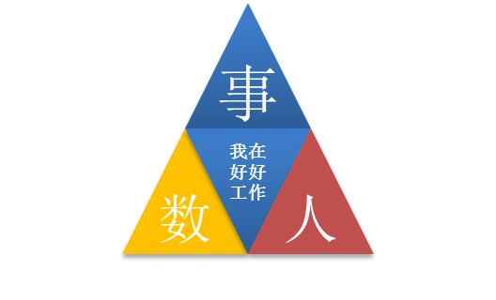**人（Personnel）：**我是谁？我的岗位职责是什么？为了完成我的职责，我要跟谁打交道，我跟他们是什么关系？
* **事（Business）：**为达成目标，我该做哪几件要事？做这些事的流程和标准是什么？做这些事的目的是什么？
* **数（Data）：**这个事有哪些数据和信息我必须知晓，我当前掌握了哪些数据和信息，这些数据和信息足够吗？我做的对吗？我的服务对象是谁？我提供的数据和信息能满足对方的需求吗？

# 应聘岗位

## 你觉着你最大的优势是什么？

工作态度认真严谨，处理数据谨慎细致，对工作充满热情。

## 你觉得你最能胜任哪个岗位的工作？

生产计划员

## 你如何让自己在应聘环节表现优异？

注重应试者的基本礼仪

1. 提前到场，表达诚意。
2. 得体大方，注意礼貌。
3. 举止文雅大方，谈吐谦虚谨慎，态度积极热情。

注意语言的运用技巧

1. 口齿清晰，语言流利。
2. 语气平和，语调恰当，音量适中。
3. 注意听者的反应。

注意回答问题的技巧

1. 把握重点，简洁明了，条理清晰，有理有据。
2. 讲清原委，避免抽象。
3. 确认提问内容，切忌答非所问。
4. 要有个人见解，个人特色。

## 你想体验的其他岗位？

生产计划经理，生产计划经理负责统筹管理整个生产计划部，行使对公司产品生产过程工作的指挥、指导、协调、监督、管理的权力，并承担执行公司规程及工作指令的义务。生产计划经理还负责了大部分部门间的业务交接。对管理能力和交流能力的培养有很大的帮助。

# 梳理岗位职责

**要求：** 通过事人数模型全面梳理岗位职责

**攻略：**当你接手任何一项工作任务，你该如何开展？人事数模型PBD可以帮你达成目标。

**人：**为做上面的事，我要跟谁打交道，我跟他们是什么关系？

**事：**为达成目标，我该做哪几件要事？做这些事的流程和标准是什么？做这些事的目的是什么？

**数：**这个事有哪些数据和信息我必须知晓，我当前掌握的数据和信息足够吗？我做的对吗？

## 人：我的岗位要和谁打交道（关键词）：

### 外部是：服务公司总经理 服务公司业务员 财务经理

### 内部是：生产计划部经理 车间管理员

## 事：我的岗位首要职责是（关键词，不少于3个）：

### 制定主生产计划

（Master Production Schedule，简称MPS）MPS是闭环计划系统的一个部份。MPS的实质是保证销售规划和生产规划对规定的需求（需求什么，需求多少和什么时候需求）

与所使用的资源取得一致。

### 编制物料需求计划

根据产品结构各层次物品的从属和数量关系，以每个物品为计划对象，以完工时期为时间基准倒排计划，按提前期长短区别各个物品下达计划时间的先后顺序，

### 编制派工单

起对车间工人下达开始作业、发料、搬运、检验等生产指令的作用，还有为控制在制品数量、检查生产进度、核算生产成本做凭证等作用。

### 生产监督

为对生产过程中车间工人、生产商品，生产工艺进行合理有效的组织和协调，以保证生产工作的正常进行。

### 物料监控

依据物料计划对物料进行申购、收货，发料及物料使用时进行监督、管理。

## 数：我的岗位用到的数据有（关键词）：

### 主生产计划计算表

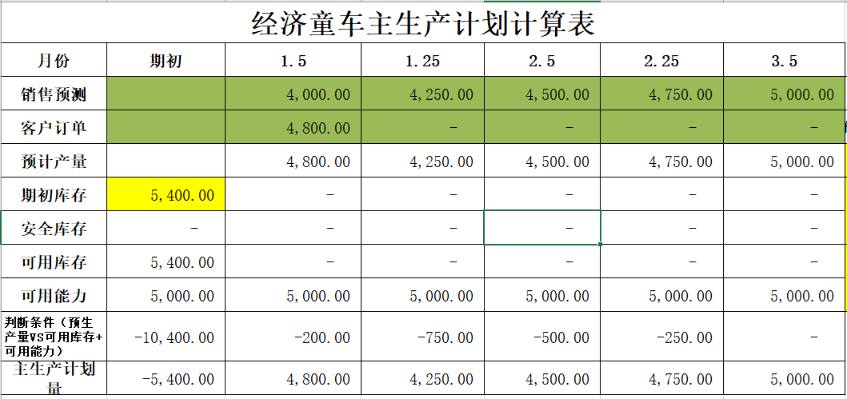

预生产量VS可用库存+可用能力

=0 ：可用能力

>0 ：无法交工：占用安全库存、增加产能、外包、推迟交货等

<0 ：预生产量-可用库存，或决策增加产量最大至可用能力

### 主生产计划表

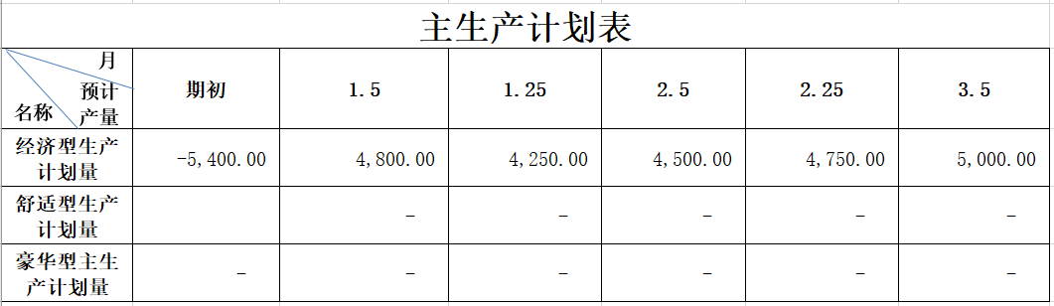

### 物料需求计算表

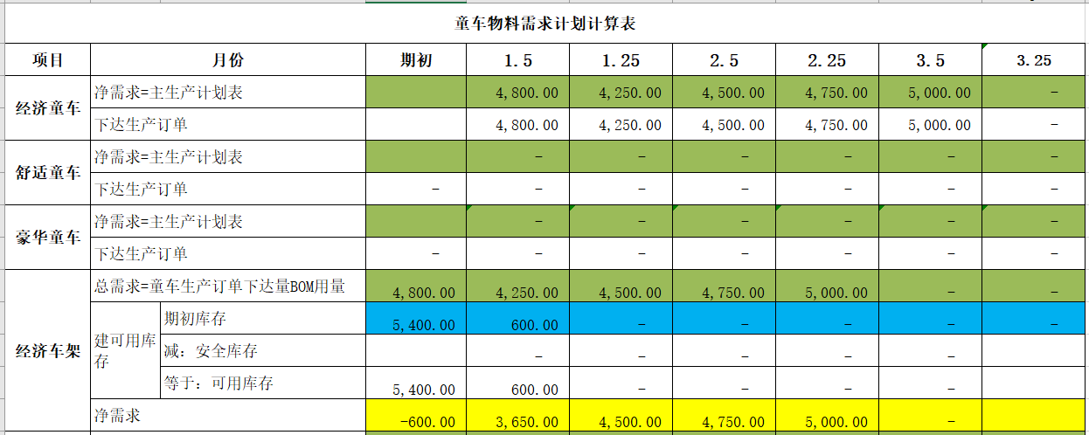

### 物料需求计划表

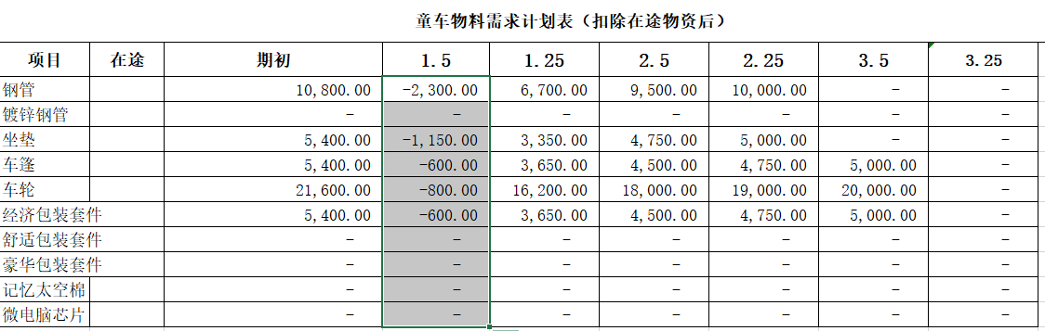

# 梳理岗位单据

要求：对你岗位涉及的单据进行梳理，清晰描述其用途

我岗位用到的单据有：

|  |  |  |  |  |  |
| --- | --- | --- | --- | --- | --- |
| 序号 | 单据名称 | 业务与单据用途描述 | 数据流 | | |
| 来源 | 处理 | 去向 |
| 1 | 借款单 | 用于向财务部借一定数额的备用金。 | 生产计划员 | 生产计划经理审核，交财务部处理。 | 财务部 |
| 2 | 派工单 | 用于指令车间开工。 | 生产计划员 | 交车间管理员领料出库。 | 生产车间 |
| 3 | 付款申请表 | 用于向服务公司缴纳ISO9000 认证费用。 | 生产计划员 | 交生产计划经理审核，交财务部处理。 | 财务部 |
| 4 | 支票 | 用于向服务公司缴纳ISO9000 认证费用。 | 财务经理 | 交服务公司总经理进行付款 | 银行 |

# 流程与单据汇总

## 业务名称1：备用金储备

## 业务流程：填写借款单

|  |  |  |  |
| --- | --- | --- | --- |
| **标准业务动作** | **填制的业务单据** | **控制要点** | **联系部门/人员** |
| **填写借款单**  **审核借款单**    **审核借款单**  **确认借款单并支付现金**  **填制记账凭证**  **审核记账凭证**  **登记现金日账**  **登记科目明细账**  **登记总账** | 借款单  借款单  借款单  借款单  记账凭证  记账凭证  现金日账  科目明细账  总账 | 借款部门、借款人、借款日期、借款金额、借款用途  借款部门、借款人、借款日期、借款金额、借款用途  记账金额、记账凭证内容  记账金额、记账凭证内容  日账内容  明细账内容  总账内容 | 生产计划部/生产计划员  生产计划经理  财务经理  出纳  财务会计  财务经理  出纳  财务会计  财务经理 |

## 业务名称2：车间派工

## 业务流程：填写派工单

|  |  |  |  |
| --- | --- | --- | --- |
| **标准业务动作** | **填制的业务单据** | **控制要点** | **联系部门/人员** |
| **填写派工单**  **填写领料单**  **核对生产用料**  **办理材料出库流程**  **登记库存台账**  **车间开工** | 派工单  领料单  领料单  领料单  库存台账  派工单 | 产品名称、工序、工序名称、工作中心、生产数量、计划进度  物料种类、数目  物料种类、数目  物料种类、数目  物料种类、数目  产品名称、工序、工序名称、工作中心、生产数量、计划进度 | 生产计划部/生产计划员  车间管理员  仓管员  仓管员  仓储经理  车间管理员 |

# 梳理岗位流程

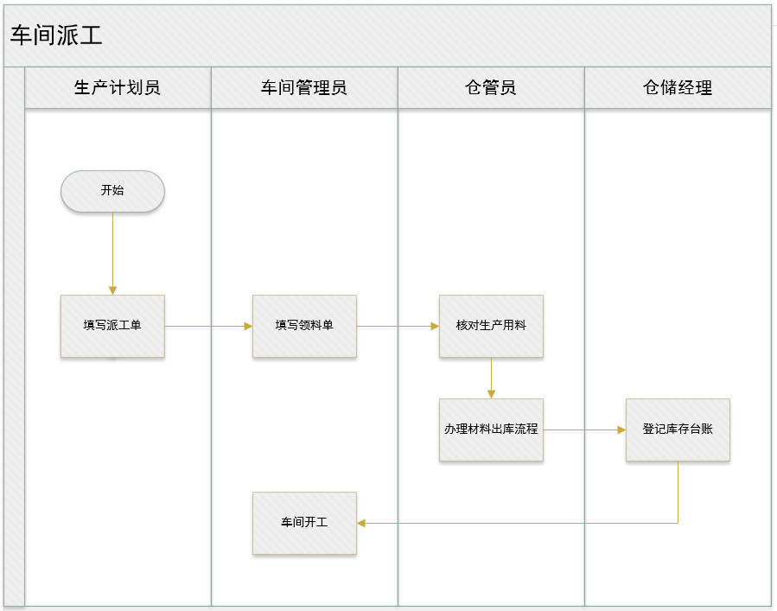

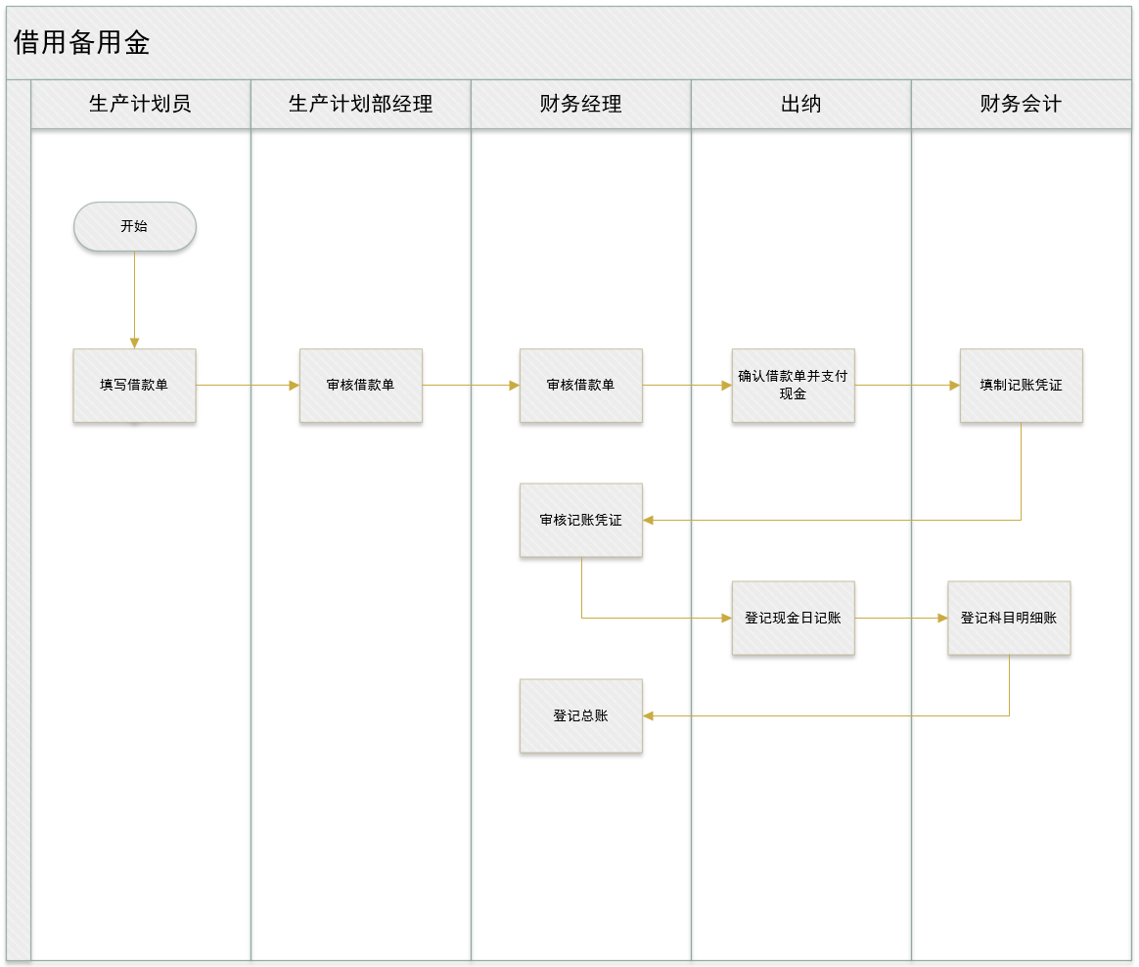

# 个人总结

【提示】 本节对成绩评价有重大影响，请进行详细总结（对实训、管理、岗位、团队、专业、课程等等的感悟、认识、收获、体会、意见与建议、个人职业规划……）

数字化企业模拟课别开生面，采用VBSE综合实践教学平台进行时间教学，给我们详尽细致的上了一堂真正的企业课。从组建团队开始，总经理自发竞选，领头办厂，积极招聘人才，统筹规划公司人才格局。其他同学们主动求职，积极争取就业机会，寻找自己志同道合的伙伴。同学们真正的参与其中，化被动学习为主动学习，不在拘泥与课本，而是真正的从干实事，办大事出发，搞好企业，共同发展。

企业模拟课将我们分为五个童车制造有限公司、商贸集团和政务中心三块，建立了从生产到客户的市场生态链。每个童车制造有限公司组织结构分为五层，董事会居首，其下便为公司总经理，总经理是企业的最高管理者，兼任企业管理部的负责人，负责公司的组建、经营、管理。公司共有七个部门，分别为企业管理部、人力资源部、财务部、采购部、仓储部、生产计划部和营销部，每个部门均由部门总经理管理，多个职能管理人员组成，其中生产计划部下属还有初级、中级工人合计四十位。

我就职于五彩梦童车制造有限公司，担任生产计划部生产计划员一职与我个人来讲，身为一名职能管理人员，最重要的就是把自己的工作做到认真细致，不出差错，我主要的工作任务便是编制主生产计划归档整理BOM、编制主生产计划、编制物料需求计划、填写并派发生产通知单、填写并发放请购单、生产监督、物料监控等。这些任务的完成需要我去处理大量的数据、表格并通过计算得出综合结论，企业主生产计划的制定，是关乎到企业长期发展的命脉，来不得半点疏忽。通过对这些数据、表格、单据的处理，我逐渐认识到企业中任何一个岗位对企业的发展都十分重要，企业的发展与进步是每一个员工共同努力的结果。我所就职的生产计划部是企业生产的先行部门，我们能否高效的完成工作，关系着企业是否能高周转的发展下去，先行一步便能快人一步，这对企业能否赢得市场，掌握市场的主动权有着很大的影响，由此可见，现代企业的运转，是个个部门同心协力、共同努力的结果，各个部门之间环环相扣，容不得半点疏忽。身为一个基层职能管理人员，绝不能轻视自己的工作，我们的工作便是企业能够快速发展的基石。

企业的管理自上而下，企业的坐高管理人员总经理的能力对企业的发展也有着巨大的影响，总经理的执行力、号召力、判断力的强大与否，对公司的管理经营有着无法比拟的导向作用。在管理上，我们团队层层推进，贯彻实施公司的管理理念、经营目标等，为企业的发展提供了强劲的动力。

团队建设也是企业管理极其重要的一环，在团队建设上，公司也是付出了极大的心血，线上线下的交流不断，多次召开团队会议，大家为公司的发展出谋划策，互相之间探讨问题。团队之间自由、开放的交流风格也为我们公司的发展添砖加瓦。

数字化企业模拟给我们提供了一个切身感悟企业经营管理的机会，企业虽小，五脏俱全。这个模拟企业正是当今社会中小型企业内部的真实写照。线上线下相结合的实践方式，业务单据的传递在线上线下同时进行，也是当今信息化时代企业的真是状况。业务流程之间的管理把控，部门之间的业务交接合作，企业之间的激烈竞争，同商贸集团、政务中心的打交道。我们以一种上帝视角全面的认识了企业经营发展的蓝图，这种认识很难从简单的基层的企业实习中得到，它对与我们以后从事企业内部工作和在企业中的不断发展有着诸多益处。

信息系统与信息管理专业是一个多方位、多层次的应用专业。它要求我们具有一定的创新能力和领导潜质，具备良好的数理基础、管理学和经济学理论知识、信息技术知识及应用能力，掌握信息系统的规划、分析、设计、实施和管理等方面的方法与技术，具有一定的信息系统和信息资源开发利用实践和研究能力。这意味着我们不光要有专业技术、专业理论，还要有长远的目光和广阔的视野，坚持理论与实践相结合才是学好这个专业的根本途径。从这个层面来说，数字化企业模拟这门课程还是相当成功的。

于我来讲，我希望这门课程能够加强对建设企业经营理念，企业文化价值的教授和实践，衡量一个企业成功与否，不仅要看它的经营规模，利润收益。它的长期的发展潜力也是我们不可忽视的一项，甚至可以说，一个企业未来的发展潜力才是人们真正看重企业的地方。而增强企业的发展潜力，便是要看重企业经营理念，文化价值的建设。其次，单纯一个岗位的训练很难使同学们对各个部门、各个单位有一个全面清晰的认识，我的建议在企业模拟和企业自主经营时能分处不同的岗位，以便同学们能对公司各个部门的职能有一个更清晰的认识。

在我个人的职业规划中，基层的磨练必不可少，只有在基层干过，磨练过，在一定程度上才能真正的了解企业，发现企业存在的问题，懂得如何去管理经营企业，或者创办企业。一步一个脚印，脚踏实地向上爬便是我的职业规划。